**Zestaw walizek - postaw na wygodę oraz design**

**Często podróżujesz? Potrzebujesz miejsca oraz sprawdzonych walizek? Zestaw walizek ze sklepu Equip rozwiążę Twój problem.**

**Zestaw walizek**

Gdy często podróżujesz zestaw walizek to jedno z najlepszych rozwiązań. Kupno całego kompletu posiada zalety pod względem ekonomicznym jak i estetycznym. Gdy zakupisz pełen **zestaw walizek**, łatwiej Ci będzie je znaleźć oraz wpłyną one na integralność Twojego wizerunku podróżnika. Sprawdzi się to również dzięki temu, że trzy rozmiary walizek możesz dopasować do aktualnej potrzeby. najmniejszą możesz wziąć jako podręczny bagaż do samolotu, natomiast największa pomieści wszystko co potrzebujesz zabrać na wyjazd.

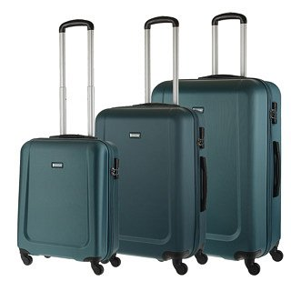

**Komplet walizek - komfort oraz styl**

Zakupienie zestawu walizek to również zaoszczędzenie miejsca w naszym mieszkaniu. Walizki można spakować jadna w drugą i cieszyć się świetną organizacją przestrzeni. Jeśli wybieramy się na zakupy za granicę ta metoda również się sprawdza. Nie będziesz musiał kupować dodatkowej walizki i więcej będziesz mógł przeznaczyć na pierwotny cel. W sklepie Equip, znajdziecie duży wybór kompletów walizek. Znajdziecie je w różnych kolorach i od różnych producentów. Wybierz swój [zestaw walizek](https://equip.pl/pol_m_WALIZKI_Zestawy-walizek-10441.html).